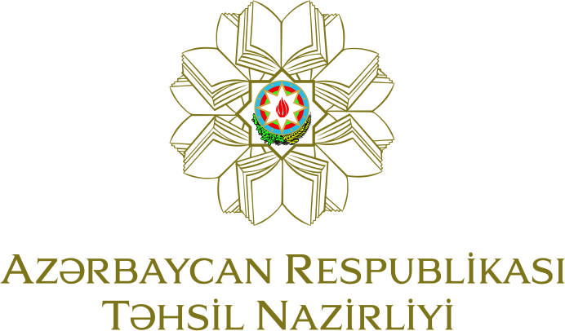

Tacikistanda Təhsil
Hökumətlərarası Təqaüd Proqramı (HTP) - 2020/21

Tacikistan Respublikasının Təhsil və Elm Nazirliyi ilə Azərbaycan Respublikası Təhsil Nazirliyi arasında təhsil sahəsində əməkdaşlığa dair 10 avqust 2018-ci il tarixində imzalanmış protokola uyğun olaraq, Tacikistanın Təhsil və Elm Nazirliyi 2020/2021-ci tədris ili üzrə Azərbaycan vətəndaşları üçün təqaüd proqramı elan edir:
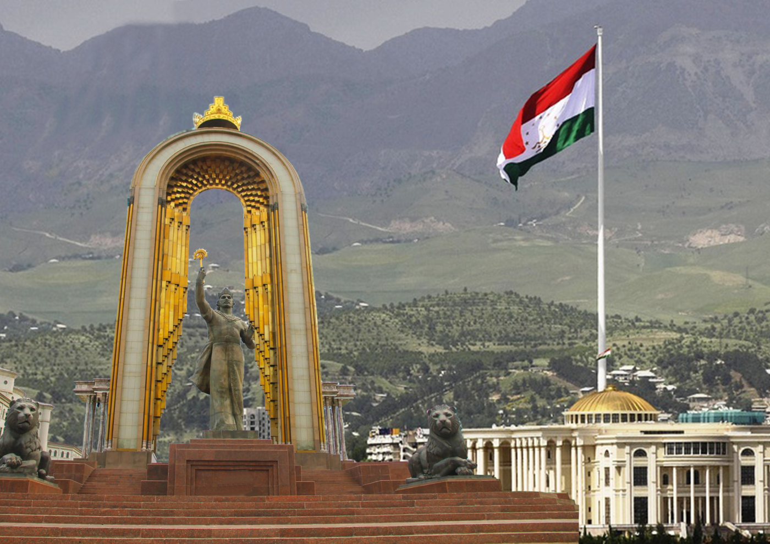
Ümumi məlumat və müraciət forması | 2
Maliyyələşmə | 3
Müsahibə mərhələsində iştirak üçün əsas meyarlar | 4
Tələb olunan sənədlər | 5
Əlaqə | 5

Ümumi Məlumat

Təhsil səviyyəsi: bakalavriat, magistratura, doktorantura
Kvota: 4 (2-bakalavriat, 2-digər səviyyələr üçün)
Tədris dili: rus
Müraciət üçün son tarix: 31.05.2020
Müraciət forması:
- Təqaüd proqramına müraciət edəcək iddiaçılar Azərbaycan Respublikası Təhsil Nazirliyinin elektron ərizə sisteminə müraciət etməli - https://www.app.htp.edu.az
- Elektron qeydiyyatı düzgün şəkildə tamamlamış, bu elanın ümumi tələblərinə cavab verən namizədlər fərdi şəkildə keçiriləcək müsahibəyə dəvət olunacaqlar.
- Müsahibənin dəqiq vaxtı və yeri barədə məlumat namizədə elektron sistem vasitəsi ilə bildiriləcəkdir;
- Elektron sistemə yüklənmiş sənədlərin notarial qaydada təsdiqini mütləq qaydada müsahibə zamanı əlaqədar şəxsə təqdim etməyiniz xahiş olunur;
- Müsahibə üçün təyin olunmuş vaxta 15 dəqiqədən çox gecikən şəxslər müsahibəyə buraxılmayacaqdır;
- Hər bir namizədlə keçiriləcək müsahibə 10-15 dəqiqə ərzində davam edir, müsahibədə audio-video çəkiliş aparılır;
- Seçim nəticələrinə dair apellyasiya şikayəti verilməsi nəzərdə tutulmur;
- Təhsil Nazirliyi tərəfindən namizədliyi təsdiq olunmuş şəxslərin adları Tacikistan tərəfinə təqdim ediləcəkdir;
- Təhsil Nazirliyi tərəfindən təklif olunan və təsdiq üçün Tacikistan tərəfinə göndərilmiş namizədlərin sənədləri müraciətlərində qeyd etdikləri ali təhsil müəssisələrinə* seçim sıralamasına uyğun olaraq göndəriləcəkdir;
- *Ali təhsil müəssisələrinin seçim qaydaları bir-birindən fərqlənir və qəbul daxili qaydalarla tənzimlənir. Göstərilmiş universitetlərdən heç birinə qəbul ola bilməyən namizədlərin təqaüd hesabına təhsili mümkün olmayacaqdır.

Maliyyələşmə:
- Təhsil haqqı;
- Dərs vəsaitləri və kitabxanadan istifadə;
- Yaşayış xərci (yataqxana);
- İlkin tibbi yardım;
- Təqaüd - qəbul edən tərəf milli qanunvericiliyinə uyğun olaraq aylıq təqaüd verilir.
- Nəqliyyat xərci - təhsil yerinə gediş-gəliş xərcləri təhsilalanların özləri tərəfindən qarşılanır.

Müsahibə mərhələsində iştirak üçün əsas meyarlar
Namizədlər yalnız aşağıdakı tələblərə cavab verdikləri təqdirdə fərdi müsahibə mərhələsində iştirak hüququ əldə edəcəklər:
- Bakalavriatdan sonrakı təhsil səviyyələrinə müraciət edən iddiaçıların ali təhsil haqqında diplom üzrə ixtisası xaricdə oxumaq üçün seçdiyi hər 3 ixtisasa uyğun olmalıdır (ixtisasların uyğunluğu Azərbaycan Respublikası Nazirlər Kabinetinin 12 yanvar 2009-cu il, 8 nömrəli Qərarı ilə təsdiq edilmiş “Ali təhsilin bakalavr pilləsi ixtisaslarının (proqramlarının) siyahısı”na və Azərbaycan Respublikası Nazirlər Kabinetinin 14 iyun 2011-ci il tarixli, 95 nömrəli Qərarı ilə təsdiq edilmiş “Ali təhsilin magistratura səviyyəsi üzrə ixtisasların (ixtisaslaşmaların) təsnifatı”na əsasən müəyyən olunur);
- İddiaçıların seçdiyi hər bir ixtisas eyni ixtisas istiqaməti üzrə olmalıdır;
- Bakalavriat və ya magistratura səviyyələrində təhsil almaq istəyən şəxslər ölkənin ali təhsil müəssisələrinin bakalavriat səviyyəsinə tələbə qəbulu üzrə aparılan test imtahanları çərçivəsində texniki sahələr üzrə ən azı 350, digər sahələr üzrə ən azı 400 bal toplamalıdırlar;
- 2019/20-ci tədris ili üzrə ümumtəhsil müəssisələrindən məzun olacaq Dövlət İmtahan Mərkəzi (DİM) (əvvəlki TQDK) imtahanlarında iştirak etməyən iddiaçıların (əvvəlki illərin məzunları da daxil olmaqla) akademik göstəricilərini sübut edən beynəlxalq səviyyədə tanınan imtahan və ya beynəlxalq olimpiada nəticələri (SAT, qızıl/gümüş/bürünc medal sahibi və s.) həmin sahə üzrə mümkün olan ən yüksək göstəricinin 65%-indən az olmamalıdır;
- DİM imtahanlarında iştirak etməyən əvvəlki illərin məzunu olan iddiaçıların öncəki bənddə tələb olunan göstərici ilə yanaşı, attestat üzrə cari müvəffəqiyyət dərəcəsinin orta balı 100 ballıq sistem üzrə isə 61 (və ya bunun ekvivalenti) baldan aşağı olmamalıdır. DİM imtahanlarında iştirak etmiş orta ixtisas diplomu olan şəxslərə də bu qayda aid edilir;
- Ölkənin yerli ali təhsil müəssisələrində bakalavriat və ya magistratura səviyyələrində təhsil alan şəxslər təhsillərinin 50%-dən çoxunu tamamlamamış olmalıdır;
- Magistratura səviyyəsinə müraciət edən iddiaçıların əvvəlki təhsil səviyyəsi üzrə ÜOMG 100 ballıq sistem üzrə 61 baldan aşağı olmamalıdır. Hazırda təhsil aldığı eyni səviyyə üzrə müraciət edən iddiaçıların cari ÜOMG də 100 ballıq sistem üzrə 61 baldan aşağı olmamalıdır;
- “2007-2015-ci illərdə Azərbaycan gənclərinin xarici ölkələrdə təhsili üzrə Dövlət Proqramı” çərçivəsində təhsil almış, lakin Təhsil Nazirliyi ilə imzaladığı müqaviləyə əsasən, 5 il ərzində ölkədə işləmək öhdəliyini yerinə yetirməmiş məzunların sənədləri qəbul edilməyəcəkdir;
Qeyd: “Təhsil haqqında” Azərbaycan Respublikası Qanununun 5.4-cü bəndinə əsasən (...dövlət оrta iхtisas təhsilində və ali təhsilin hər bir səviyyəsində qanunvericiliyə uyğun оlaraq təhsilalanların yalnız bir dəfə pulsuz təhsil almaq hüququnu təmin edir), Azərbaycan ali təhsil müəssisələrində yaxud xaricdə dövlət hesabına (“2007-2015-ci illərdə Azərbaycan gənclərinin xarici ölkələrdə təhsili üzrə Dövlət Proqramı” və hökumətlərarası müqavilələr yolu ilə) təhsil almış şəxslər eyni təhsil səviyyəsi üzrə yenidən müraciət edə bilməzlər.
Qeyd: Namizədlər, bir akademik ildə ilkin seçimi Təhsil Nazirliyi tərəfindən aparılan yalnız bir ölkənin təqaüd proqramına müraciət edə bilərlər. Bu qayda yalnız müvafiq təqaüd proqramının müsahibə mərhələsinə buraxılmış şəxslərə şamil edilir.

Tələb olunan sənədlər:
- CV (rus dilində, maksimum 2-3 səhifə);
- şəxsiyyət vəsiqəsinin surəti;
- ümumvətəndaş pasportunun ilk 3 səhifəsinin surəti;
- sağlamlıq haqqında arayış N86 (rus dilinə tərcümə-təsdiq olunmuş surəti);
- attestat və ya orta ixtisas diplomunun (bakalavr dərəcəsinə müraciət edənlər üçün) rus dilinə tərcümə-təsdiq olunmuş surəti;
- bakalavr təhsili üzrə diplom və diploma əlavənin (magistratura dərəcəsinə müraciət edənlər üçün) rus dilinə tərcümə-təsdiq olunmuş surəti;
- bakalavr və magistratura təhsili üzrə diplom və diploma əlavənin (doktorantura dərəcəsinə müraciət edənlər üçün) rus dilinə tərcümə-təsdiq olunmuş surəti;
- Hazırda təhsil aldığınız təhsil müəssisəsi tərəfindən verilmiş təhsil aldığınıza dair arayış (qəbul olunduğunuz və məzun olacağınız tarix göstərilməklə) və ən son tarixli transkript/fənlər üzrə akademik göstəricilərin rus dilinə tərcümə-təsdiq olunmuş surəti;
- 6 ədəd 3x4 rəngli fotoşəkil.
- Motivasiya məktubu (250-500 sözlük, rus dilində);
- Tövsiyə məktubu (rus dilində);

Əlaqə

Təqaüd proqramı ilə bağlı suallarınızı htpinfo@edu.gov.az elektron ünvanına göndərə edə bilərsiniz.

